Laboratorio de codificación algebraica modificada.

| Andrei Riaño, Andres Linares, Johann Castellanos, Universidad Santo Tomas. |
| --- |

A**bstract -- This is about the process of modified algebraic codification, following step by step, it’s important because it is one of the most used coding in multimedia as the Huffman coding, but this uses many topics like numerical bases for coding a complete message.**

**Keywords -- Codificación algebraica modificada, números binarios, conversión de números, redondeo.**

I. INTRODUCCIÓN

Para poder minimizar la cantidad de bits en un mensaje es importante conocer varias técnicas que nos permitan comprimir un mensaje por lo general largo por una pequeña trama binaria, por lo que se estudia este procedimiento para poder crear números de una base que se define de acuerdo el mensaje, y poder transformarla a binarios de una manera sencilla.

En el presente trabajo se realiza un programa en uno de los lenguajes de programación seleccionados, teniendo en cuenta los requerimientos dados por el docente. De acuerdo a esto, los datos de ingreso pueden ser alfanuméricos, con un mensaje de máximo 15 caracteres y un alfabeto de 2 a 9 símbolos, donde se obtiene su valor a codificar, su equivalente en decimal, y su resultado en binario.

II. MARCO TEÓRICO

Teniendo en cuenta la importancia de la compresión de datos, es importante tener conocimiento sobre la codificación algebraica modificada. Este tipo de codificación puede resultar beneficiosa para la compresión de archivos multimedia. Para eso se deben seguir una serie de pasos descritos abajo:

1. Se identifica el alfabeto de acuerdo al mensaje.
2. Se asignan los números en serie desde el cero en orden ascendente para cada uno de los símbolos del alfabeto.
3. De acuerdo al último número que se asignó, se suma 1 para tomar el nuevo valor como la base numérica que se va a utilizar.
4. El mensaje es reemplazado con los números que se asignaron en el paso 2.
5. Se pone un “0.” seguido de los números que tiene el mensaje.
6. Se le asigna la base numérica y que se halló en el paso 3 al número del paso 5.
7. Se cuentan los números que tiene el número después de la coma, y se asigna en una variable L.
8. Se convierte el número hallado en el paso 6 a base 10.
9. El número convertido a decimal se transforma ahora en binario.
10. Como el número en binario puede tener muchas cifras se procede a realizar el proceso de redondeo, donde, lo que se busca es poner su equivalente hasta L - 1. Por eso para esta comprobación se realiza la transformación de binario a decimal y luego a la base del número original, donde se compara y los primeros L-1 dígitos después de la coma deben ser iguales, de lo contrario no se puede realizar el redondeo de la última cifra.

III. PROCEDIMIENTO

De acuerdo a los procesos que se deben seguir, el programa realiza la toma de datos, se obtiene el alfabeto, y luego se transforma el mensaje a una base definida por la cantidad de elementos en el alfabeto así obteniendo un número en base n cómo se muestra en la figura 5, transformamos ese número a decimal cómo se muestra en la figura 6 y para finalizar de decimal a binario cómo se muestra en la figura 7, para poder presentarlas en una interfaz.

IV. FIGURAS

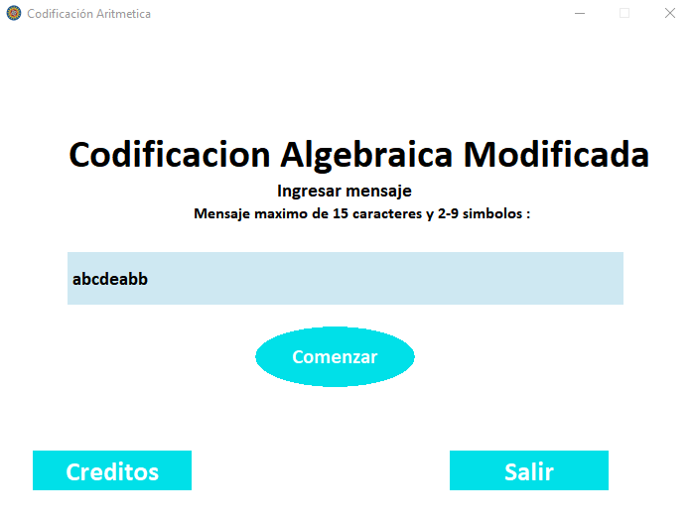

Figura 1. Imagen de inicio y toma de datos.

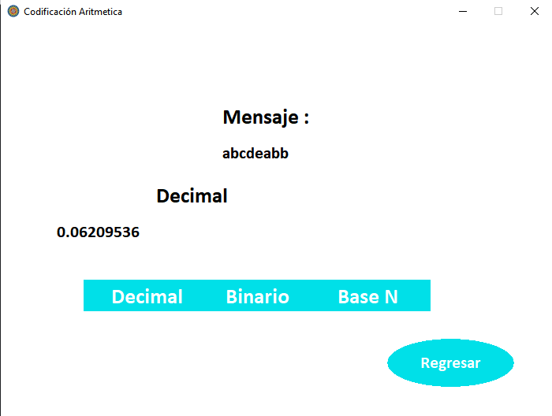

Figura 2. Mensaje y equivalente decimal.

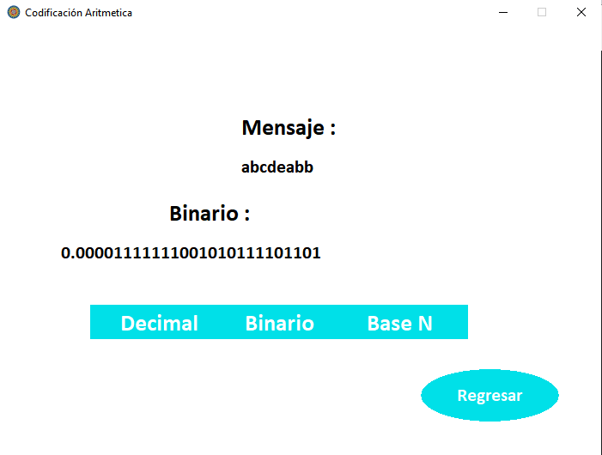

Figura 3. Mensaje y equivalente binario.

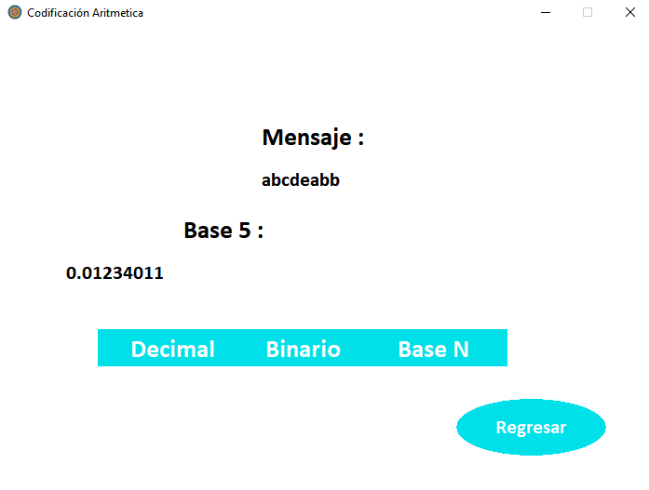

Figura 4. Mensaje y equivalente en la base del mensaje.

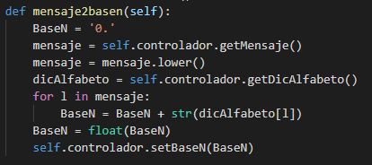

Figura 5. Función de conversión del mensaje a base n.

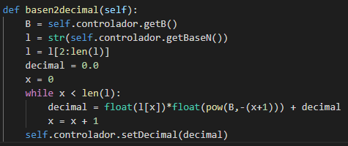

Figura 6. Función de conversión de base n a decimal.

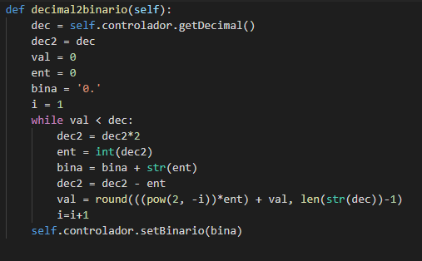

Figura 7. Función de conversión de decimal a binario.

V. CONCLUSIONES

Antes de iniciar la codificación, se deben aclarar exactamente los objetivos que se pretenden lograr con el programa, como los datos específicos que se le deben proporcionar al usuario, y las interacciones que tiene cada variable con las demás.

Es necesario poder definir las funciones que nos sirvan de utilidad, cómo pueden ser las funciones de cambio de bases cómo se muestran en las figuras del 5 al 7.

Al igual que en otros lenguajes de programación hay que profundizar en el lenguaje y aprovechar las herramientas que nos proporciona, no hay que reinventar la rueda.

Al momento de realizar el programa es recomendable utilizar un ejemplo que ya hemos realizado o encontremos en la web para poder saber si las funciones que estamos realizando funcionan correctamente.

En cualquier ejercicio de programación se recomienda el uso de procesos ya definidos, cómo son los patrones de diseño para así tener una mayor facilidad de realizar las cosas y una adecuada comunicación entre las clases y variables.

VI. REFERENCIAS

[1] Apuntes de clase, “Sistemas de Telecomunicaciones II”,(2020) Codificación algebraica modificada.